3. třída obě skupiny
Unit 5 – úkoly na týden 16.3. – 20.3.
Vážení rodiče, prosím vás o zpětnou vazbu (udělali, neudělali, rozumíme, potřebujeme pomoci). Konzultovat můžete se mnou po telefonu, facebooku nebo lze využít i WattsApp a email – barbora.froehde@centrum.cz, 775250369.
Tato lekce se zaměřuje nejen na oblečení, ale i na zaměstnání (profese). Dále na přídavná jména a místní předložky.
V této lekci budeme procvičovat slovní zásobu 5 lekce (viz slovíčka vzadu v učebnici) v kombinaci se slovíčky z lekcí minulých – barvy, čísla...
Do slovníčku, prosím, přepište slovíčka z 5. lekce zezadu z učebnice. Dále budeme pracovat s následující tabulkou.
POZOR ZAČÍNÁME!
- Poslechni si https://www.youtube.com/watch?v=UUVBCREdmic
- Přečtěte si dialog na str. 30.
- Doplňte cvičení ve workbooku str 20.
- Projděte si tabulku.
Vedle slovíčka napiš jeho český překlad!
Jobs  chef  policeman / policewoman  ballerina  doctor  teacher  nurse  Adjectives  good x bad  long x short  right x wrong  small x big | Clothes  trousers  shoes  coat  jacket  skirt  gloves  boots  cap  hat  dress  glasses  shorts

Nauč se:
Who is a clown? | Kdo je klaun?
You are a policeman. | Jsi policista.
What am I? | Kdo / co jsem já?
Where are my trousers?  Where is my cap? | Kde jsou mé kalhoty?  Kde je moje čepice?
Whose hat is this? | Čí je to klobouk?

Zopakuj si otázky:
What is your name? | Jak se jmenuješ?
How are you? | Jak se máš
Where are you? | Kde jsi?
Who are you? | Kdo jsi?
Whose shirt is this? | Čí to je tričko?

Ostaní slovíčka (opiš slovíčko anglicky a přelož do češtiny):
always
behind
bin
mirror
shelf
get
help
play
point

Místní předložky
Ve 3. lekci jsme probírali IN, ON, UNDER. Podívejte se na cvičení 6 na straně 19. Cvičení napište do sešitu.
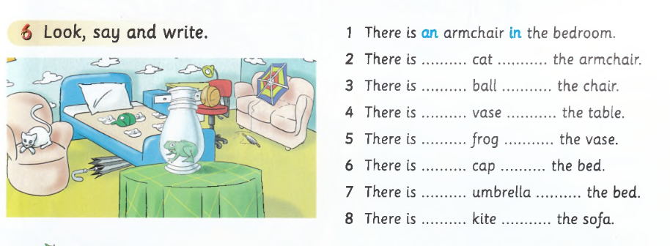
Procvičujte dále a přidejte si předložku BEHIND = za.
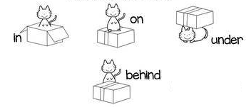

Další možnosti procvičování:
Oblečení a barvy můžete procvičovat online https://www.youtube.com/watch?v=taoCF1cKZSY&fbclid=IwAR3m7F1njq7vMq5Jjjui7r2n4S4U7Me4YDUYhlls3giHqw7dVQd_vW6Dg6E
https://www.anglomaniacy.pl/clothesWordlist.htm - doporučuji! Jsou zde pracovní listy k tisku nebo aktivity online. Na této stránce najdete i další témata jako BARVY (colours), NÁBYTEK (furniture) nebo také gramatiku - https://www.anglomaniacy.pl/nouns-possessive-lesson.htm
Učebnici Welcome můžete najít zde https://www.pdf-archive.com/2016/01/15/welcome-1-pupils-book-mrc/welcome-1-pupils-book-mrc.pdf

Dále bych doporučila procvičit:
